我將HW1主程式放在HW1.py，我自己寫的function寫在function.py供主程式匯入使用。執行HW1.py後會依序出現各題的答案畫面，執行後會先出現問題1的畫面按下enter後再顯示問題2的畫面，直到第5題(b)結束。

以下是我python環境安裝的模組版本

matplotlib==3.7.1

numpy==1.24.2

opencv-python==4.7.0.72

**第一題**

將laptop_left.bmp與laptop_right.bmp合併後圖片如下。

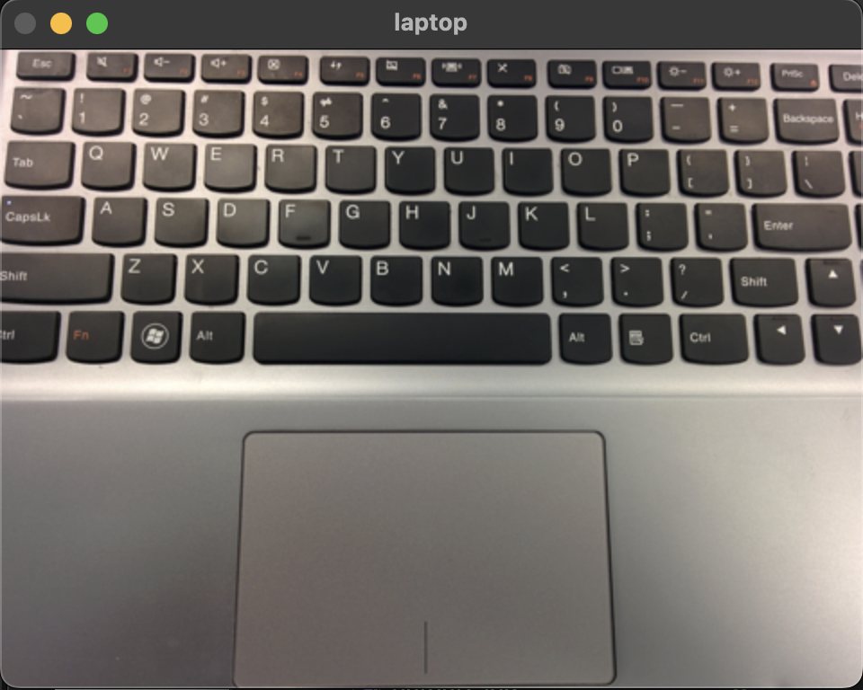

**第二題**

將第一題結果旋轉15度。我自己寫的rotate function在function.py中。我先算出旋轉後所需顯示完整圖像的畫面大小創建零矩陣。利用公式算出旋轉後像素點所在位置並貼入新的畫面中，之後利用像素四周的平均值填補旋轉後出現的空洞。輸出畫面如下。

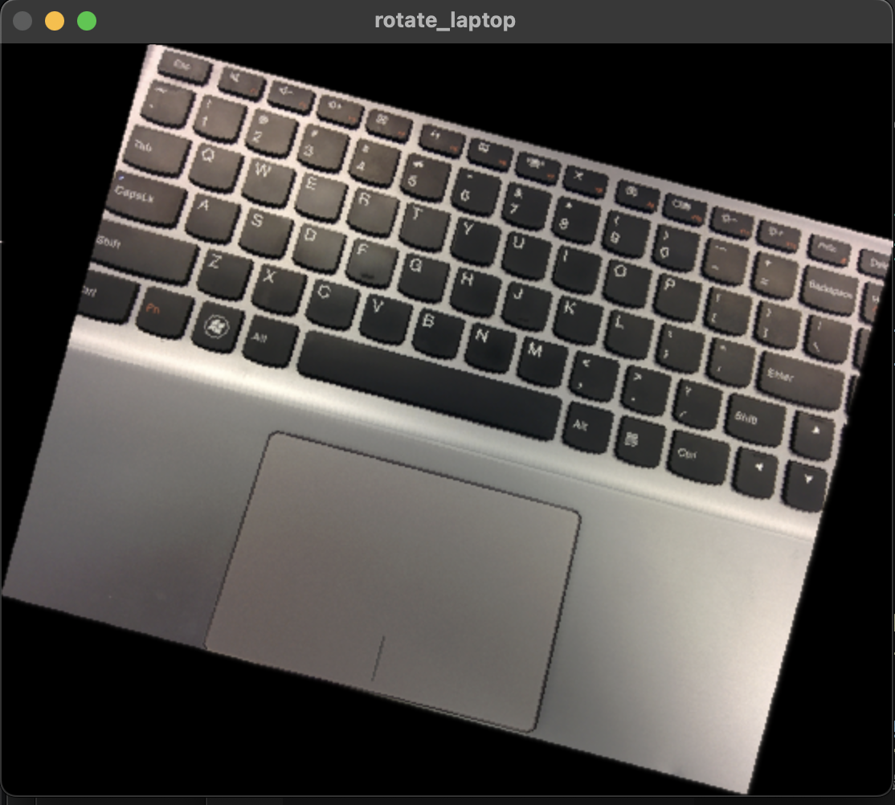

**第三題**

利用bilinear interpolation 放大lena.bmp到1024x1024。我自己寫的bilinear_resize function在function.py中。因為我的電腦畫面無法顯示1024x1024大小的圖像所以我將放大後的圖像大小print出來。輸出畫面如下圖，左圖是放大後的圖片，右圖是python 列印出的圖片尺寸。

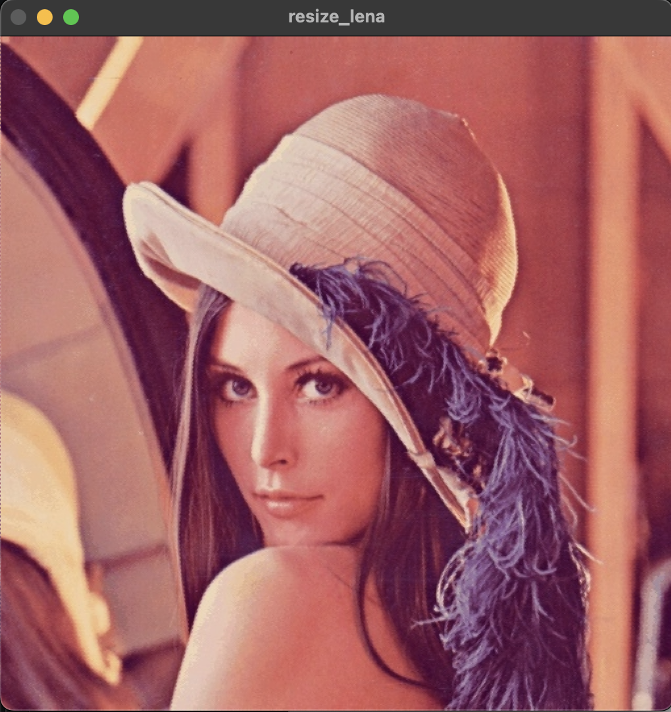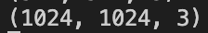

**第四題**

將graveler.bmp圖像去背並貼在放大後的lena圖上。我自己寫的overlay function在function.py中。輸出畫面如下圖。

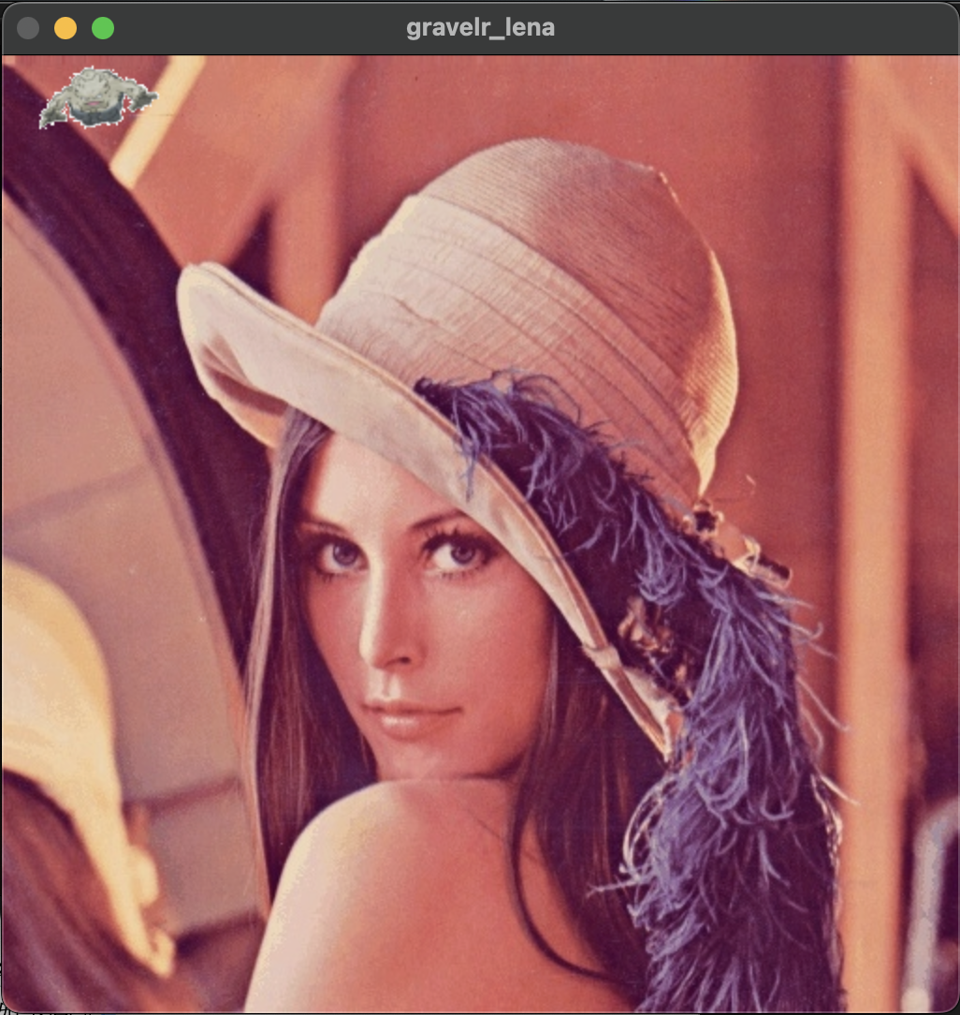

**第五題**

(a)

使用水印技術將graveler.bmp嵌入翻轉的lena圖中。我利用LSB方法將graveler.bmp嵌入翻轉的lena圖中。為了保存完整的浮水印圖像我將graveler.bmp 各個通道的像素點數值轉換成8bit二進制數，值並將所有8bit數值依序替換lena圖8bit最低有效位元中，直到graveler圖片所有數值插入後停止。為了在提取圖片時知道圖像大小我將graveler圖片的高和寬也轉換成8bit在最開始時優先藏入lena圖最低有效位元中，這可以讓我在提取浮水印時優先知道浮水印大小的資訊，使我知到要提取多少資料。LSB_encode function 是我自己寫的將浮水印插入的函數，LSB_Decode是我自己寫的將浮水印提出的函數，這兩個函數在function.py中。輸出畫面如下，左圖是將lena圖翻轉後LSB插入浮水印的圖片，右圖是浮水印提取出來的畫面。

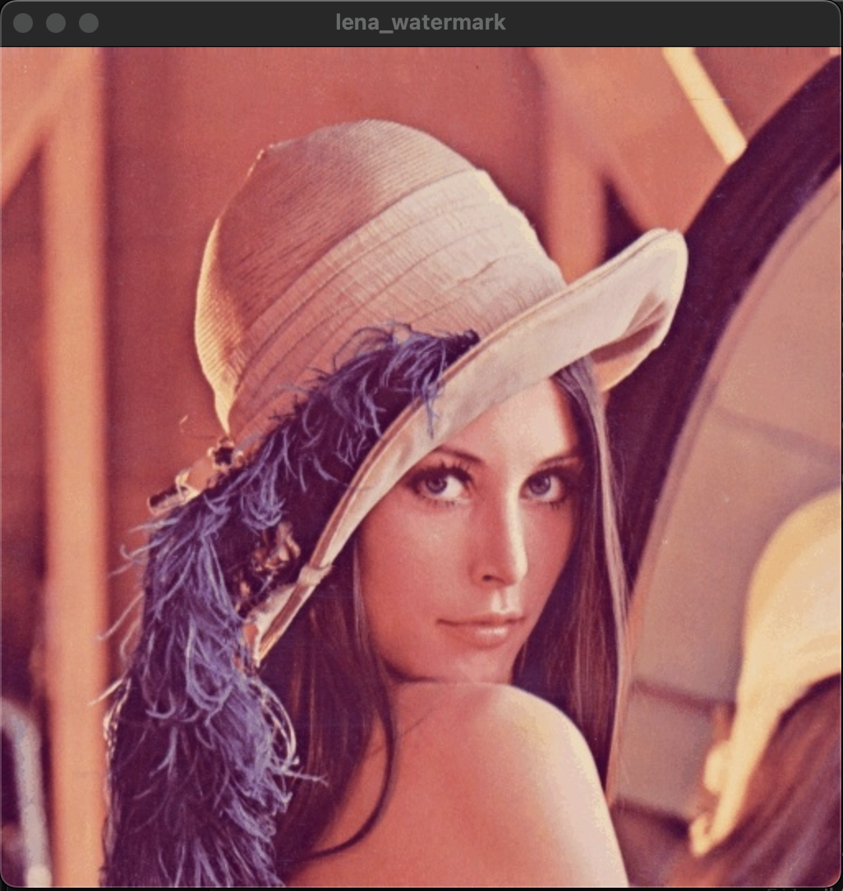 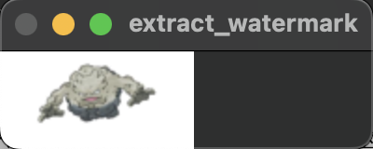

(b)

用JPEG標準使用3個不同的比率對帶有水印的影象進行編碼，然後進行解碼。 檢查是否可以使用客觀品質指標PSNR從解碼影象中檢索水印。

我將嵌入浮水印的圖片以jpeg壓縮，壓縮質量分別為1、50、100，分別存為output0、output1、output2 .jpg檔。

由於JPEG是有損壓縮的關係，經過壓縮後我藏入圖片的浮水印高和寬的資訊也被破壞因此無法使用原來的方式提出浮水印。為了可以提出浮水印我重寫一個提出浮水印的解碼器LSB_Decode_jpeg，這個解碼器與先前不同的是我直接給定浮水印大小使他可以按照原來邏輯的方式抽出浮水印。抽出後的圖片與浮水印原圖帶入PSNR對比計算客觀品值。結果如下。

左圖為output0.jpg經過jpeg壓縮質量為1壓縮後的圖片，右圖上是原浮水印圖片，右圖下是de0為從output0.jpg抽取出的浮水印。PSNR為31.75629，可以看出右圖上及右圖下從視覺方面已經無法看出是相同的圖片。

|  |
| --- |
|  |
|  |

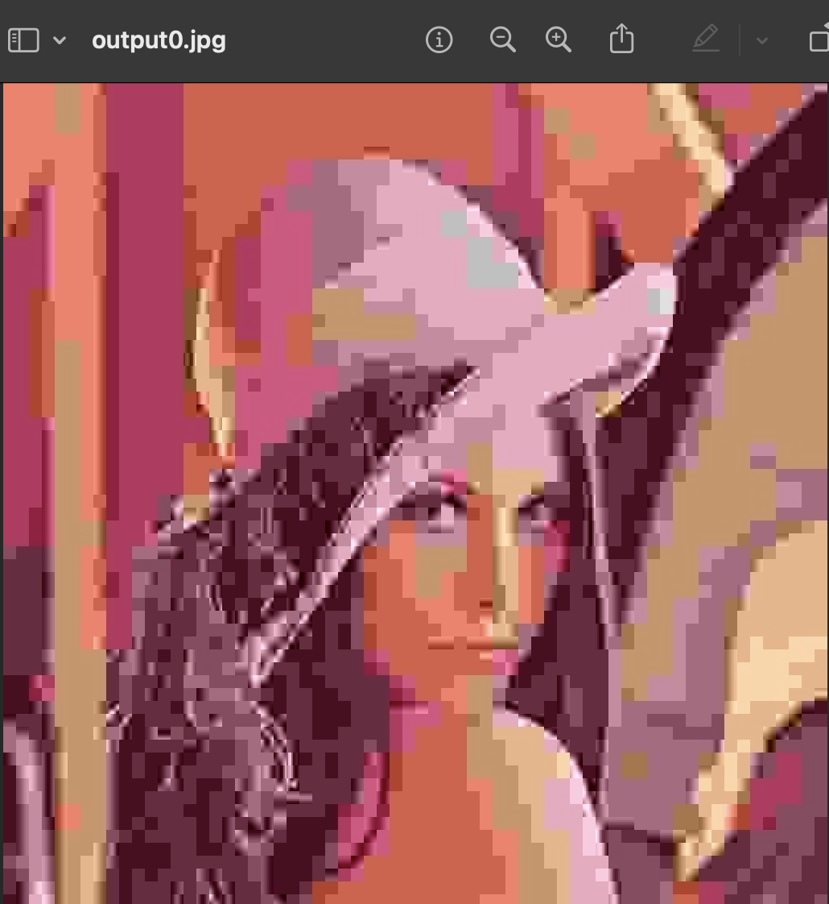

左圖為output1.jpg經過jpeg壓縮質量為50壓縮後的圖片，右圖上是原浮水印圖片，右圖下是de1為從output1.jpg抽取出的浮水印。PSNR為28.44679，可以看出右圖上及右圖下從視覺方面已經無法看出是相同的圖片。

|  |
| --- |
|  |
|  |

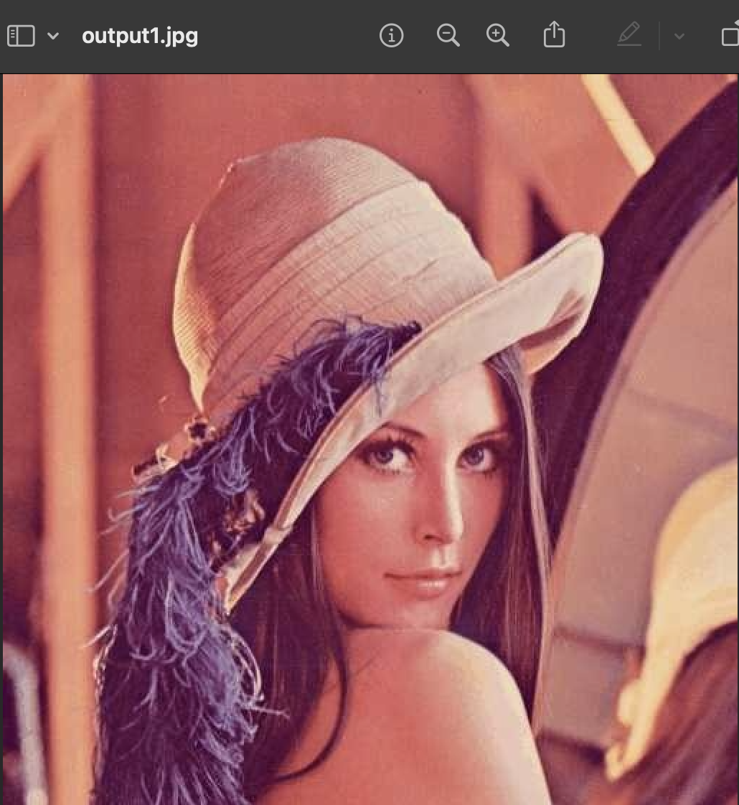

左圖為output2.jpg經過jpeg壓縮質量為100壓縮後的圖片。因為JPEG屬於有損壓縮，即使壓縮質量設為100還是會對圖片進行破壞，對比lena.bmp及output2.jpg檔案大小也從791KB將為131KB。右圖上是原浮水印圖片，右圖下是de2為從output2.jpg抽取出的浮水印。PSNR為27.93592，可以看出右圖上及右圖下從視覺方面已經無法看出是相同的圖片。

|  |
| --- |
|  |
|  |

